|  |  |  |  |  |  |  |  |  |  |  |  |  |  |  |  |  |  |
| --- | --- | --- | --- | --- | --- | --- | --- | --- | --- | --- | --- | --- | --- | --- | --- | --- | --- |
| |  | | --- | | **МИНИСТЕРСТВО ОБРАЗОВАНИЯ И НАУКИ РЕСПУБЛИКИ ТАДЖИКИСТАН** | | **ПОЛИТЕХНИЧЕСКИЙ ИНСТИТУТ ТЕХНИЧЕСКОГО УНИВЕРСИТЕТА ТАДЖИКИСТАНА имени академика М. ОСИМИ в г. Худжанде** | | **Факультет «Инженерно-экономический»** | | **Кафедра «Цифровая экономика»** | |  |  |  |  |  | | --- | --- | --- | | **ВЫПУСКНАЯ КЛАВИФИКАЦИОННАЯ**  **РАБОТА** | | | | Тема: |  | **Разработка сервиса онлайн обучения краткосрочных курсов: разработка бэкенд-модуля** | | Групповая тема: |  | **Разработка сервиса онлайн обучения краткосрочных курсов** | | Специальность: |  | **1-40.01.02 – Информационные технологии и системы в экономике** | |

|  |  |  |
| --- | --- | --- |
| Ступень образования: |  | Бакалавр |
| Исполнитель:  Научный руководитель: |  | Садриддинзода Некрузджон  Зульфикарова Парвина Эгамовна,  Мирзозода Фарзонаи Эрадж  **Худжанд – 2022** |

*Выпускная работа началась: с «___»___ 2021 г.*

*Допущена к защите: с «___»___ 2022 г.*

|  |  |  |
| --- | --- | --- |
| *Подпись заведующей кафедры* | *___________* | *Усмонова Махина Рустамовна* |
| *Подпись научного руководителя* | *___________* | *Зульфикарова Парвина Эгамовна* |
| *Подпись научного руководителя* | *___________* | *Мирзозода Фарзонаи Эрадж* |
| *Подпись студента* | *___________* | *Садриддинзода Некрузджон* |

|  |
| --- |
| **ВАЗОРАТИ МАОРИФ ВА ИЛМИ ҶУМҲУРИИ ТОҶИКИСТОН**  **ДОНИШКАДАИ ПОЛИТЕХНИКИИ**  **ДОНИШГОҲИ ТЕХНИКИИ ТОҶИКИСТОН**  **ба номи академик М.С.Осимӣ дар шаҳри Хуҷанд**  **Факултети муҳандисӣ - иқтисодӣ**  **Кафедраи иқтисоди рақамӣ** |
|  |
|  |

|  |  |  |  |  |  |  |
| --- | --- | --- | --- | --- | --- | --- |
|  | | | |  |  | |
| **ТАВЗЕҲНОМАИ РИСОЛАИ ХАТМ** | | | | | | |
|  | |  | | | |  |
| Мавзӯъ: |  | | **Коркарди онлайн сервиси таълимии курсҳои кӯтоҳмуддат: коркарди модулҳои backend** | | | |
| Мавзӯи даставӣ: |  | | **Коркарди онлайн сервиси таълимии курсҳои кӯтоҳмуддат** | | | |
| Ихтисос: |  | | **1-400102-02 – Низомҳои иттилоотӣ ва технологияҳо (дар иқтисодиёт)** | | | |
| Зинаи таҳсилот: |  | | Бакалавриат | | | |
| Иҷрокунанда: |  | | Садриддинзода Некрӯзҷон | | | |
| Роҳбари илмӣ: |  | | Зулфиқорова Парвина Эгамовна, | | | |
|  |  | | Мирзозода Фарзонаи Эраҷ | | | |

**Хуҷанд – 2022**

**СОДЕРЖАНИЕ**

ВВЕДЕНИЕ 5

1. ТЕОРЕТИЧЕСКАЯ ОСНОВА ПРОЕКТА «РАЗРАБОТКА СЕРВИС ОНЛАЙН ОБУЧЕНИЕЯ КРАТКОСРОЧНЫХ КУРСОВ» 7

1.1 Идентификация объекта и предмета исследования 7

1.2 Описание предметной области 8

1.3 Анализ похожих проектов 12

1.3 Определение пользователей и их возможностей 16

2. РАЗРАБОТКА МОДУЛЯ СИСТЕМЫ « ОНЛАЙН СЕРВИСА КРАТКОСРОЧНЫХ КУРСОВ » 19

2.1 Разработка модулей интерфейса пользователя 19

2.2 Разработка модулей интерфейса администратора 20

2.3. Разработка модулей авторизации, регистрации, сообщение, поиска, фильтра и сертификата 21

3.ОБРАБОТКА ИСТОЧНИКОВ ПРОЕКТНЫХ ДАННЫХ И ОЦЕНКА ЕЕ ЭФФЕКТИВНОСТИ. 25

3.1 Концепцию источника данных. 25

3.2 Подбор инструментов для обработки 28

3.3 Обработка источников данных проекта 29

3.4. Методология экономической оценки информационных технологий 35

3.5. Стоимость проекта 36

ЗАКЛЮЧЕНИЕ 47

СПИСОК ИСПОЛЬЗОВАННЫХ ИСТОЧНИКОВ 48

ПРИЛОЖЕНИЕ ……………………………………………………………………………57

# ВВЕДЕНИЕ

Для написания диссертации была выбрана тема «Разработка онлайн сервис краткосрочных курсов». Следующий проект будет запущен в будущем в виде WEB-приложения. Разработка веб-сайта службы обучения краткосрочных курсов для интеграции всех типов материалов краткосрочных курсов в нескольких областях и предоставления пользователям возможности учиться.

В связи с тем, что программа включает в себя большое количество модулей, четире членов группы получили отдельные задания от руководителей:

1. Садриддинзода Некрузджон – разработка бекэнд модулей.
2. Бобоев Иномджон Исломджонович – разработка интерфейс модулей.
3. Файзуллоев Джамшед Абдурахмонович – разработка фронтэнд модулей.
4. Холматов Амирхон Олимджонович – разработка модулей базы данных.

**Постановка задачи.** Современное общество развивается очень быстро. Каждый год в области науки появляются новые открытия и технологии. Вместе с изобретением компьютеров многие рабочие процессы предприятий и организаций начинают автоматизировать рабочий процесс. Сегодняшние открытия, такие как использование компьютеров и Интернета, открыли перед людьми новые возможности.Чтобы разобраться в этом вопросе и освоить развивающиеся технологии, людям нужна платформа, на которой собраны краткосрочные обучающие материалы по нескольким направлениям. В образовательном сообществе сложилось мнение, что онлайн-обучение имеет хорошие перспективы, что связано с внедрением непрерывного обучения.

**Актуальность проекта.** Актуальность проекта заключается в том, что многим работникам организаций и предприятий сейчас необходима платформа для повышения квалификации и освоения новых технологий, в которой собраны все краткосрочные обучающие материалы, относящиеся к их сфере, в более простой форме, чтобы быть доступной для пользователей.

**Новизна.** Онлайн-обучение — «обучение посредством телекоммуникаций, при котором субъекты обучения (пользователи, администраторы, преподаватели и т. д.) с пространственными или временными расстояниями реализуют общую форму обучения.

Также следует отметить, что в стране до сих пор нет аналогичной платформы, объединяющей краткосрочные обучающие курсы по нескольким направлениям.

**Цель проекта.** Основная цель проекта — разработать портал онлайн-обучения для краткосрочных курсов и интегрировать учебные материалы по нескольким направлениям на одной платформе. При этом разрабатываемая платформа будет отвечать современным требованиям разработки информационных систем. То есть платформа будет разрабатываться с использованием передовых технологий.

# Структура вҷпускной квалифиқированной работҷ. Диссертация состоит из 3 глав, 14 подразделов, 13 таблиц, 11 рисунков, 2 листингов, введения, заключения, каталога.

# Глава 1 описывает теоретические основы разрабатываемого проекта. Он обеспечивает обзор предметной области, анализ похожих проектов и идентификацию объектов проекта. Глава 2 посвящена разработке краткосрочных образовательных услуг. В третьей главе обрабатывается источник данных проекта и рассчитывается эффективность проекта.

# 1. ТЕОРЕТИЧЕСКАЯ ОСНОВА ПРОЕКТА «РАЗРАБОТКА СЕРВИС ОНЛАЙН ОБУЧЕНИЕЯ КРАТКОСРОЧНЫХ КУРСОВ»

### Онлайн обучение — это учебный процесс, основанный на использовании технологий, позволяющих учащимся и преподавателям общаться на больших расстояниях без прямого контакта.

### Онлайн обучение – это взаимодействие преподавателей и обучающихся друг с другом на расстоянии, при этом все составляющие процесса обучения (цели, содержание, методы, организационные формы, средства обучения) отражаются и реализуются посредством конкретных Интернет-технологий или других средств. которые обеспечивают интерактивность. В главе 1 исследуются теоретические основы проекта. В этом процессе выявляются объект и предмет исследования и описывается предметная область. Подобные проекты также анализируются, и результаты анализа представлены в виде таблиц в Главе 1.

### 1.1 Идентификация объекта и предмета исследования

Для того чтобы определить объект и предмет исследования, прежде всего необходимо получить представление об этих понятиях.

Объект – область, событие, область знаний, процесс, в котором проводится исследование. Другими словами, это часть реальности, которую изучает исследователь. Объект может иметь не только научную работу, но и любую другую научную деятельность или направление. Предмет исследования – это более детальное и узкое понятие, которое должно быть частью объекта и не выходить за его пределы. Тема – это конкретный вопрос в выбранной сфере деятельности, который рассматривается с определенной точки зрения в определенных обстоятельствах.

Основной объект исследования — платформа краткосрочных курсов, а предмет исследования — краткосрочные онлайн-курсы.

Образовательная платформа — это фактически сайт, на котором размещены учебные материалы и где происходит общение преподавателей и студентов. Это и канал связи, и база данных, и средство обучения, и способ проверки полученных знаний.

Учебная платформа требует создания Learning Management System (LMS) — системы управления обучением. Это программное обеспечение, которое могут использовать все участники процесса обучения. По сути, это сценарий опыта обучения, который пользователь хочет передать.

Онлайн-курсы — это формат обучения, который позволяет вам учиться онлайн и выполнять домашние задания. Как правило, это записанные видеоуроки или прямые трансляции с преподавателем, интерактивные тесты и письменные практические задания с обратной связью.

### 1.2 Описание предметной области

Онлайн обучение является самостоятельной формой обучения, информационные технологии являются ведущим инструментом дистанционного обучения.

Современное онлайн обучение основано на использовании следующих основных элементов передачи информации (почта, телевидение, радио, информационные сети связи) и методов, связанных с технической средой обмена информацией.

В 21 веке лидирует интерактивное общение со студентами через информационно-коммуникационные сети, от которых широко изолирована пользовательская среда Интернета. В 2003 году инициативная группа ADL начала разработку интерактивного стандарта дистанционного обучения SCORM, предусматривающего широкое использование интернет-технологий. Внедрение стандартов повысит спрос как на содержание дистанционного обучения, так и на требования к программному обеспечению.

Онлайн обучение позволяет стоимость дистанционного обучения быть несколько ниже, чем при традиционном образовании, так как может отсутствовать арендная плата за здание, снижаются затраты на организацию самих уроков, а также возможно наличие у каждого преподавателя небольшого количества студенты в то же время большинство студентов учатся. учащихся и некоторые другие факторы, прямо или косвенно влияющие на конечную стоимость обучения. Сокращение учебного времени (сбора, времени в пути), дистанционное обучение может носить индивидуальный характер и, следовательно, позволяет эффективно организовать процесс обучения и дает возможность обучающемуся выбирать время и темп обучения.

Повышение качества образования за счет использования современных инструментов, электронных библиотек и т. д., создание единой учебной среды (особенно подходящей для корпоративного обучения), эта форма обучения очень удобна для людей с ограниченными возможностями. Человек может обучаться одновременно более чем в одном учебном заведении и более чем по одному направлению в течение короткого периода времени. Есть возможность постоянно повышать свою квалификацию, активное использование изображений, текста, звука и видео в учебных материалах значительно повышает качество усвоения новой информации;

Технологии дистанционного обучения с использованием сети Интернет используются как для разработки индивидуальных курсов повышения квалификации для пользователей, так и для высшего образования. Основные формы дистанционного обучения можно разделить на следующие: онлайн и оффлайн. Онлайн-обучение имеет ряд существенных преимуществ. Fasa - Студенты могут учиться в любое время и в любом удобном для них месте. Дистанционное зондирование — студенты не ограничены расстоянием и могут учиться вне зависимости от места жительства. Выгода – значительно снижаются затраты на длительные поездки к месту учебы.

Формы онлайн обучения следующие:

Занятия в чате — это учебные занятия, в которых используется технология чата. Занятия в чате проводятся синхронно, т.е. все участники имеют доступ к чату одновременно. Во многих учреждениях дистанционного обучения есть чат-школы, которые организуют деятельность преподавателей и студентов по переписке с помощью чатов.

Веб-уроки включают в себя дистанционное обучение, конференции, семинары, рабочие игры, лабораторные работы, семинары и другие формы учебной деятельности, которые проводятся с использованием телекоммуникаций и других возможностей Всемирной паутины. Для веб-уроков используются специальные образовательные веб-форумы - форма работы пользователей над темой или конкретной проблемой с помощью записей, установленных на одном из сайтов с соответствующей программой.

Веб-форумы отличаются от чат-классов тем, что они допускают более длительную (многодневную) работу и асинхронный характер сотрудничества между учащимися и учителями.

Телеконференции – как правило, проводятся на основе списков рассылки с использованием электронной почты. Образовательные телеконференции характеризуются достижением образовательных целей. Существуют также формы дистанционного обучения, при которых учебные материалы рассылаются по почте в районы.

В основе такой системы лежит метод обучения под названием «Естественный процесс обучения» (англ. natural learning process). Онлайн обучение – это демократичная, простая и бесплатная система. В 21 веке он активно используется европейцами для дополнительного образования. Студент постоянно выполняет практические задания и приобретает устойчивые автоматизированные навыки.

Теоретические знания усваиваются без дополнительных усилий, органично вплетаются в учебные упражнения. Развитие теоретических и практических навыков достигается в процессе регулярного изучения материала и прослушивания и повторения упражнений в аудио- и видеосредствах за диктором.

В 21 веке доступность компьютеров и Интернета сделает дистанционное обучение еще проще и быстрее. Интернет стал большим достижением, намного большим, чем радио и телевидение. Общайтесь и получайте обратную связь от каждого ученика, где бы он ни находился. Распространение «быстрого интернета» сделало возможным использование онлайн-семинаров (вебинаров) для обучения.

В 2020 году пандемия COVID-19 вызвала временное закрытие большого количества школ по всему миру. Многие школы перешли на дистанционное онлайн-обучение через такие платформы, как Zoom, Cisco, Webex, Google Classroom, Microsoft Teams, D2L и Edgenuity.

Недостатки онлайн обучения: онлайн обучению мешают такие факторы, как сложность саморегуляции и контроля дома и ненадежная связь, относительно высокая стоимость программ и подписки на специальные сайты для учителей и учащихся, отсутствие или высокая стоимость найм высококвалифицированных ИТ-специалистов для разработки программного обеспечения.

Внезапный вынужденный переход в связи с пандемией на новый формат обучения в четвертой четверти 2019-2020 учебного года. выявил ряд дополнительных трудностей. Среди них:

* недостаточное обеспечение компьютерами и другой техникой семей детей школьного возраста;
* недостаточный уровень проверки информации на сайтах, направленных на создание площадок для процесса обучения;
* отсутствие заданий на определенных сайтах для некоторых параллельных классов;
* дополнительные трудности для учителей старшего возраста в освоении современных компьютерных технологий;
  + снижение объективной оценки знаний учащихся. Оценка знаний проводилась дистанционно, и часто преподаватель не мог определить степень самостоятельности учащегося при выполнении тех или иных заданий;
  + снижение мотивации учащихся. Дети, которые относительно хорошо успевали в постоянно меняющейся среде, могли значительно снизить свои результаты обучения.

Подписки для учителей были оплачены на ряде сайтов, направленных на создание площадок для облегчения процесса дистанционного обучения.

Из-за резкого увеличения потока пользователей на образовательных сайтах, где преподаватели предлагали выполнять задания в асинхронной форме дистанционного обучения, такие сайты могли перестать работать в часы пик, потому что серверы просто не справлялись. повышенная нагрузка.

### 1.3 Анализ похожих проектов

**Платформа обучения онлайн-курсам - Skillbox.** В то же время освоение приложений, длящихся более года, позволяет пользователю работать над реальными проектами, получить полное портфолио, получить диплом, написать резюме и даже устроиться на работу до прохождения платформы. Процесс обучения проходит на платформе в самых разных форматах. Самое главное, видеолекции, практические домашние задания и консультации тестируются в мессенджерах. Также проводятся оффлайн-сессии, дискуссии, вебинары.

На одной из страниц сервиса Skillbox много вакансий: Java, web, Python, Frontend, C#, Fullstack, iOS, 1C, Android и PHP процессоры, специалисты по кибербезопасности и анализу данных, геймтестеры и геймдизайнеры. Если у студентов нет времени или они не преследуют своей цели как можно скорее устроиться на работу, они могут записаться на курсы, которые длятся не более года.

Результаты анализа возможностей и сильных сторон представлены в таблице 1:

**Таблица 1. Результаты анализа проекта портала skillbox**

| **Возможности** | **С положительной стороны** | **С другой стороны** |
| --- | --- | --- |
| Авторизация | Круглосуточный доступ в личный кабинет | дизайн неудобный. |
| Регистрация | Курсы регулярно обновляются | Учебный материал видео. |
| Оплата за услуги | контрольные тесты и практические задания | загрузка страницы слишком медленная. |
| Участвуйте в онлайн-вебинарах | Кураторы – признанные профессионалы | имеет много рекламы |
| посмотреть вакансии |  |  |

Источник: данные автора

Из первой таблицы видно, что возможностей анализируемой системы много. Основным преимуществом веб-портала является предоставление студентам рабочих мест. Основным недостатком системы является то, что данные учебные материалы имеют видеоформат. Студент может ничего не понять из увиденного видео.

Платформа предоставляет курсы по следующим направлениям или направлениям:

• программирование;

• дизайн;

• маркетинг;

• управление;

• обработка игры;

• кино и музыка;

• психология;

• машиностроение;

• общее развитие;

• иностранный язык.

Как указано в Таблице 1, оформление сайта не очень интересное, но к теме они не относятся. Кроме того, размещение слишком большого количества анимации на главной странице замедляет скорость ее загрузки, что не очень хорошо для веб-сайтов. Основным преимуществом веб-портала является предоставление студентам рабочих мест. Основным недостатком системы является то, что данные учебные материалы имеют видеоформат.

Skillbox – один из лидеров российского рынка онлайн-образования. Более 560 образовательных программ по маркетингу, дизайну, программированию, разработке игр.

Главная страница платформы показана на рисунке 1:

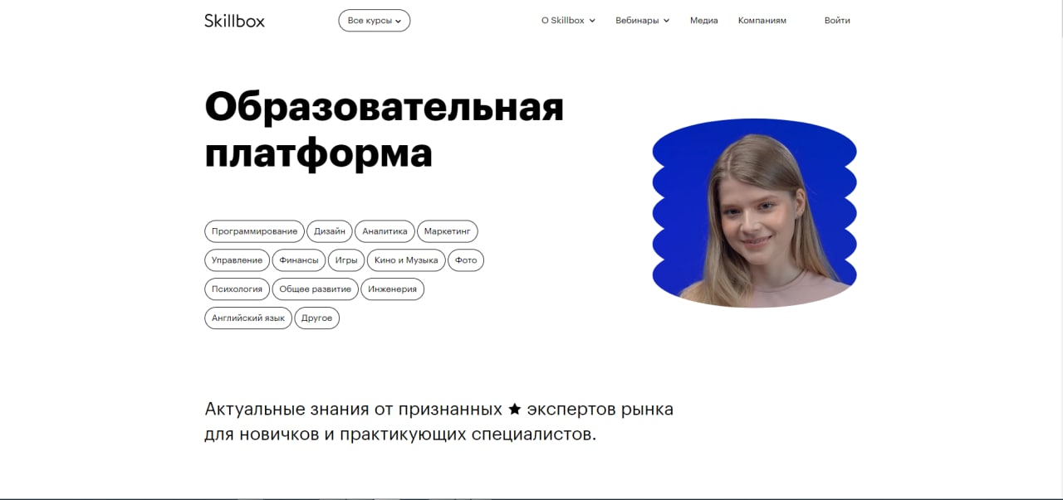

**Рисунок 1. Домашняя страница платформы “Skillbox”**

Анализ показал, что платформа Skillbox является одной из лучших платформ для онлайн-курсов.

Netology Platform Netology — это учебная платформа, обучающая современным востребованным профессиям. 40 тысяч выпускников, 10 лет на рынке образовательных услуг и 9 направлений обучения. Платформа и ее сотрудники помогают профессионалам на всех этапах их карьеры. В марте 2021 года «Нетология» запустила новое образовательное направление «Высшее образование». Для студентов одновременно открыты две магистерские программы, которые можно изучать онлайн из любой точки мира: «Цифровой информационный менеджмент» в партнерстве с Высшей школой экономики «Цифровое предпринимательство» в партнерстве с ИБДА РАНХиГС.

В конце сентября 2021 года завершился набор студентов как на магистерские программы Нетологии, так и в вузы, начавшиеся в этом году. Русский язык обучения доступен онлайн, поэтому географией направления можно назвать всю Россию и страны, из которых приезжают русскоязычные студенты. Обе онлайн-магистерские программы показали отличные результаты с первого набора студентов. «Цифровой информационный менеджмент» с Высшей школой экономики по количеству вовлеченных студентов в 2021 году стал лучшим среди всех онлайн-программ высшего образования.

Направления обучения онлайн:

• Маркетинг;

• бизнес и управление;

• дизайн и UX/UI;

• программирование;

• алгоритмы;

• основы статистики;

• управление;

• основы бухгалтерского учета;

• машинный язык и аналитика.

Преимущества и недостатки платформы рассмотрены в таблице 2:

**Таблица. 2. Результаты анализа проекта “Netology Platform”**

|  |  |  |
| --- | --- | --- |
| **Возможности** | **С положительной стороны** | **С другой стороны** |
| Авторизация | Круглосуточный доступ в личный кабинет | дизайн неудобный. |
| Регистрация | Курсы регулярно обновляются | Учебный материал видео. |
| Оплата за услуги | контрольные тесты и практические задания | загрузка страницы слишком медленная. |
| Участвуйте в онлайн-вебинарах | Кураторы – признанные профессионалы |  |
| посмотреть вакансии | мавҷудияти курсҳои бепул |  |

Источник: данные автора

Как показано в Таблице 2, дизайн сайта поразителен и соответствует теме. Но размещение слишком большого количества анимации на главной странице замедляет скорость ее загрузки, что не очень хорошо для веб-сайтов. Он также потребляет много графики и анимации, что потребляет большое количество интернет-трафика, что также является большим недостатком. Главная страница платформы показана на рисунке 2:

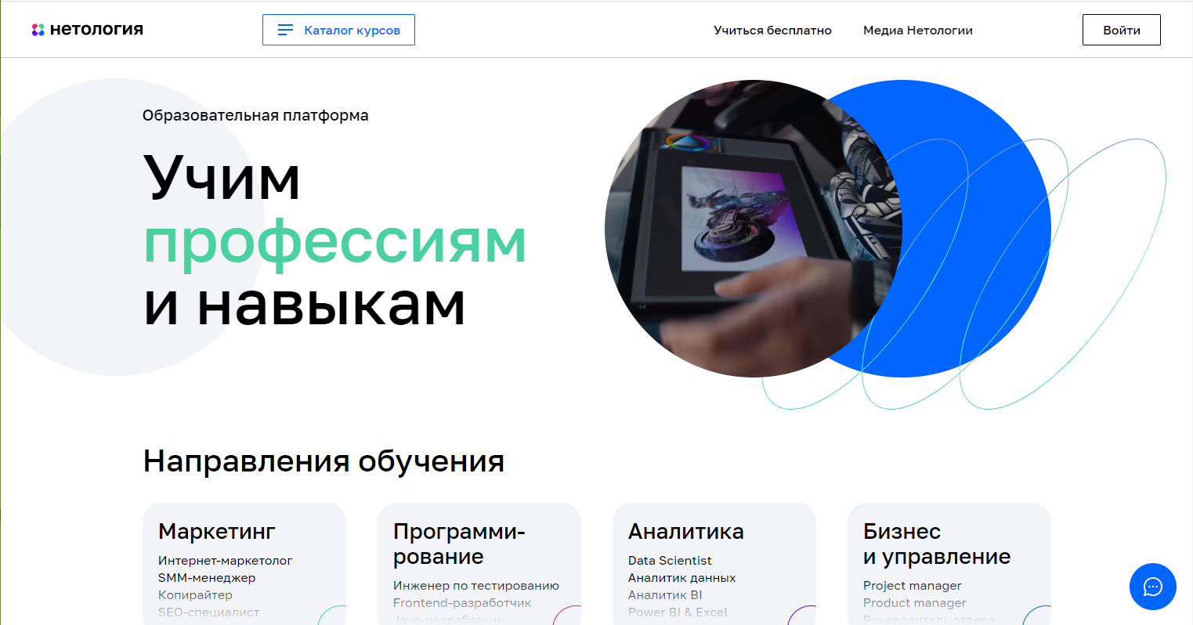

**Рисунок 2. Домашняя страница платформы**

Анализ показал, что все платформы онлайн-обучения имеют свои плюсы и минусы. Но на платформе Skillbox все курсы платные. На платформе Netology также есть категория бесплатных курсов.

### 1.3 Определение пользователей и их возможностей

Информационные системы, веб-порталы, мобильные приложения и другие виды программного обеспечения разрабатываются с целью оказания услуг пользователям. Каждая система имеет свой собственный набор пользователей и уникальные возможности.

Для разработки сервиса онлайн-обучения краткосрочных курсов необходимо взять за основу темы онлайн-курсы. При разработке модуля автоматизации онлайн-обучения следует учитывать организацию пользователей в системе.

Всех пользователей системы можно разделить на три основные группы:

• Пользователи - обучены данной системе;

• менеджер баз данных - создание курсов;

• обслуживающий персонал - заполнение основных справочников, знакомство с системой новых пользователей.

В зависимости от роли обслуживающий персонал можно разделить на более мелкие группы:

Администратор - самый главный пользователь системы, ему доступны все задачи. Администратор должен создать других пользователей службы, чтобы система могла возобновить свою нормальную работу, а также выполнить инструкции курса.

Целью службы обучения краткосрочных курсов и предметом является разработка службы краткосрочных курсов онлайн.

Информационные технологии в образовании с каждым днем ​​становятся все более популярными. Интерес к ним растет за счет постоянного совершенствования цифрового представления информации и упрощения доступа к любой информации с использованием компьютерных сетей. Сегодня онлайн-обучение рассматривается не только как удобная форма профессионального развития, но и как очень серьезная альтернатива традиционному образованию, позволяющая получать знания.

Доступ к курсу через интернет позволяет изучить материал в комфортной обстановке и в нужное время, то есть лучше его усвоить. С другой стороны, ученик не сидит в классе. Таким образом, его можно использовать наряду с обучением в традиционном смысле.

Еще одним преимуществом онлайн-курсов является наличие хорошо продуманной программы. Пользователь уже в начале курса понимает, какие этапы обучения ему предстоит пройти и какие знания он получит в результате. Это может быть подтверждено различными видами дипломов, сертификатов и сертификатов.

Современные информационные технологии позволяют студенту сразу же ответить на экзамене – так будет видно, что он правильно выполнил то или иное задание, сдал зачет, сдал экзамен. Если экзамен проводится по самой учебной программе, то студент не тратит время на ожидание, например, оценки работы преподавателя.

Все происходит автоматически. Соответственно, на онлайн-курсе может быть неограниченное количество слушателей. Эти преимущества используются при изучении языков программирования — программный код сложно написать на бумаге. Конечно, существуют специальные компьютерные классы, но постепенно потребность в них отпадает – персональный компьютер есть у большинства учащихся. Кроме того, изучение языков программирования онлайн позволяет мгновенно компилировать код и, следовательно, проверять, работает ли сама программа.

**Выводы по главе.** В рамках данного раздела был проведён анализ существующих решений проекта «Разработка онлайн сервиса краткосрочных курсов». Для этой цели из интернета было выбрано один из самых популярных сайтов Skillbox и Netology. Посредством анализа было принято несколько ключевых решений для организации дизайна и реализации данного проекта. До того, как приступить к макетированию, непосредственно определены требования к проектируемому веб-приложению. Для того чтобы понять с чего необходимо начать реализацию, определены основные этапы, следуя которым к решению задачи. Решены такие задачи как, выбор среды вёрстки веб-приложения, языка разметки, и языка backend-разработки. Для реализации веб-приложения выбран архитектурный паттерн MVС.

# 2. РАЗРАБОТКА МОДУЛЯ СИСТЕМЫ « ОНЛАЙН СЕРВИСА КРАТКОСРОЧНЫХ КУРСОВ »

Модульное программирование  —  это организация  программа как совокупности маленьких независимых модулей, называемых шаттлами, структура и взаимоотношение которых подчиняются определённым правиламенам. Использование многофункционального программирования звольёт упростить анкетирование программы и выявление ошибок. Аппаратно-несамостоятельные подзадачи могут быть сурово отделены от иных подзадач, что улучшает подвижность создаваемых телепрограмм.

### 2.1 Разработка модулей интерфейса пользователя

UI (ui — англоязычный интерфейс) — интерфейс, позволяющий осуществлять передачу информации между пользователем-человеком и компонентами программно-аппаратных средств компьютерной системы.

При разработке платформы использовались следующие технологии:

* HTML ва CSS;
* JavaScript;
* AJAX ва JQuery;
* PHP ва MySQL.

Нужен текстовый редактор, чтобы написать программный код для страниц. Существует несколько типов текстовых редакторов:VS Code;

* Sublime text;
* Notepad ++;
* PHP Storm.

Для разработки проекта был выбран текстовый редактор VS Code. С помощью гипертекстовых стилей HTML и CSS создана главная страница проекта по разработке онлайн-курса образовательного сервиса.

Обработанная страница получила название mohtob.com. На главной странице есть навигация, состоящая из меню курсов и поиска курсов.

Главная страница проекта показана на рисунке 3.

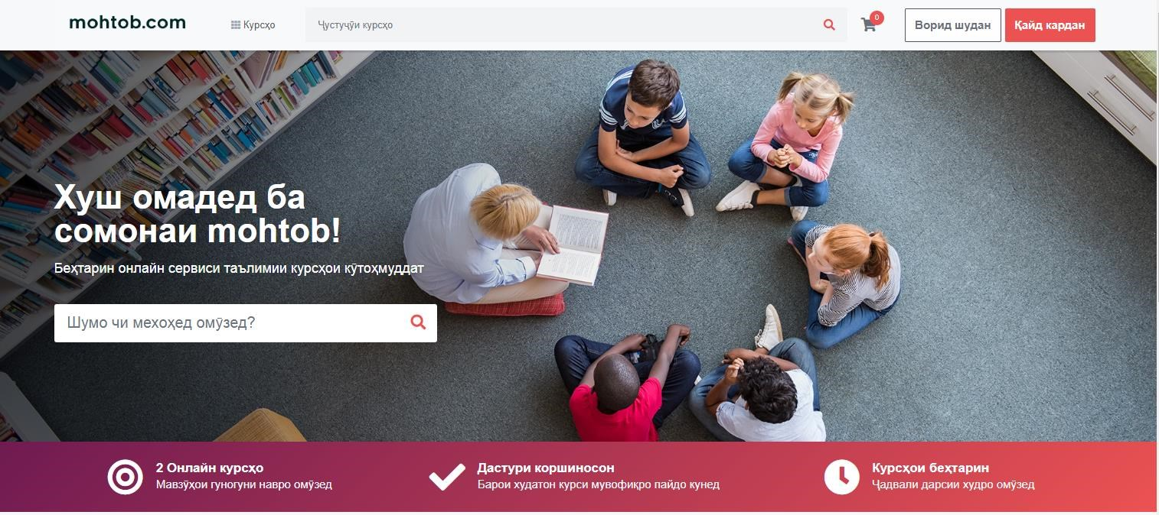

**Рисунок 3. Пользовательский интерфейс**

Как показано на рис. 3, имя веб-сайта — «mohtob.com». На главной странице есть кнопки входа и регистрации, форма поиска курса, формы для отображения последних новостей, картинок и текста по теме. С помощью стилей CSS главная страница выделяется яркими цветами, что также придает особый штрих дизайну главной страницы.

Далее на листинге 1 приведен код пользовательского интерфейса.

**Листинг 1. Модуль пользовательского интерфейса.**

<?php

$system_name = $this->db->get_where('settings' , array('key'=>'system_name'))->row()->value;

$system_title = $this->db->get_where('settings' , array('key'=>'system_title'))->row()->value;

$user_details = $this->user_model->get_all_user($this->session->userdata('user_id'))->row_array();

$text_align = $this->db->get_where('settings', array('key' => 'text_align'))->row()->value;

$logged_in_user_role = strtolower($this->session->userdata('role'));

?>

<!DOCTYPE html>

<html>

<head>

<title><?php echo get_phrase($page_title); ?> | <?php echo $system_title; ?></title>

<!-- all the meta tags -->

<?php include 'metas.php'; ?>

<!-- all the css files -->

<?php include 'includes_top.php'; ?>

</head>

<body data-layout="detached">

<!-- HEADER -->

<?php include 'header.php'; ?>

<div class="container-fluid">

<div class="wrapper">

<!-- BEGIN CONTENT -->

<!-- SIDEBAR -->

<?php include $logged_in_user_role.'/'.'navigation.php' ?>

<!-- PAGE CONTAINER-->

<div class="content-page">

<div class="content">

<!-- BEGIN PlACE PAGE CONTENT HERE -->

<?php include $logged_in_user_role.'/'.$page_name.'.php';?>

<!-- END PLACE PAGE CONTENT HERE -->

</div>

</div>

<!-- END CONTENT -->

</div>

</div>

<!-- all the js files -->

<?php include 'includes_bottom.php'; ?>

<?php include 'modal.php'; ?>

<?php include 'common_scripts.php'; ?>

</body>

</html>

На листинг 1 показан модуль пользовательского интерфейса, где все внешные файлы подключаются с помощью метода include.

### 2.2 Разработка модулей интерфейса администратора

Интерфейс администратора — это набор программного обеспечения, позволяющего пользователю взаимодействовать с компьютером. С помощью CSS были обработаны заголовок сайта, нижняя часть сайта, элементы div, категории, поиск, кнопки, панель навигации и другие элементы, а также появились в меню инструкторского раздела.

Этот интерфейс содержит статистику по активным курсам, ожидающим курсам, курсам дизайна, бесплатным курсам, платным курсам, списку курсов, формам выбора категорий, статусу и цене курса, кнопке фильтра и форме поиска. (см. рис. 4)

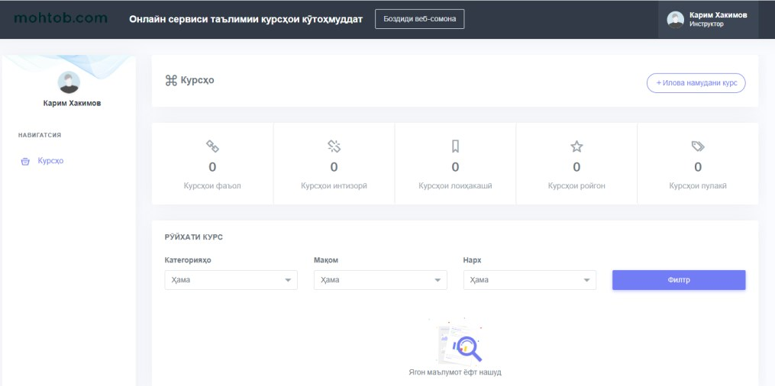

**Рисунок. 4. Интерфейс администратора**

На рисунке 4 видно, что интерфейс инструктора состоит из множества форм. Для каждой формы прописывается специальный стиль с использованием стилей CSS.

Далее на листинге 2 приведен код админ интерфейса.

**Листинг 2. Модуль админ интерфейса**

<?php

$instructor_id = $this->session->userdata('user_id');

$number_of_courses = $this->crud_model->get_instructor_wise_courses($instructor_id)->num_rows();

$number_of_enrolment_result = $this->crud_model->instructor_wise_enrolment($instructor_id);

if ($number_of_enrolment_result) {

$number_of_enrolment = $number_of_enrolment_result->num_rows();

}else{

$number_of_enrolment = 0;

}

$total_pending_amount = $this->crud_model->get_total_pending_amount($instructor_id);

$requested_withdrawal_amount = $this->crud_model->get_requested_withdrawal_amount($instructor_id);

?>

На листинг 2 показан модуль админ интерфейса, где приведен краткий центральный модуль.

### 2.3. Разработка модулей авторизации, регистрации, сообщение, поиска, фильтра и сертификата

Многие веб-порталы позволяют своим пользователям проверять подлинность приложений и вход в систему. Реализация этой функции в веб-приложениях может оказаться сложной и потенциально опасной задачей. По этой причине в PHP-скриптах регистрационная форма связана с базой данных, и все данные пользователя хранятся в базе данных, что необходимо для быстрой, безопасной и простой реализации аутентификации. Модуль авторизации состоит из 2-х форм для ввода Email и кода пользователя. После формы находится кнопка входа. который посвящен использованию стиля CSS красного цвета, который похож на цвет главной страницы.

В конце модуля авторизации есть ссылки «Вы забыли пароль» и «Регистрация». При нажатии на пароль или ссылку для входа откроется другая страница, содержащая форму перерегистрации. Заполняя эту форму, пользователю выдается пароль или другой логин. Если пользователь нажмет на ссылку регистрации, откроется модуль регистрации.

Форма входа показана на рисунке 5.

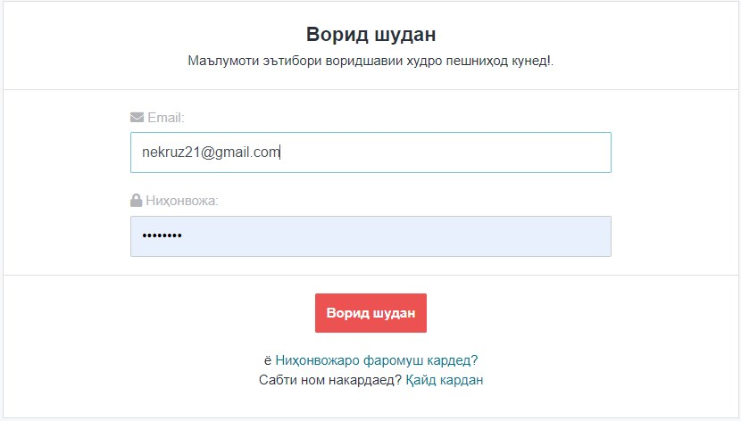

**Рисунок 5. Форма модуля авторизации**

На рис. 6 показан вид регистрационной формы, после которой пользователь может авторизоваться в своем интерфейсе. Этот модуль содержит дополнительные формы имени, фамилии, электронной почты и пароля. внизу форм есть кнопка регистрации, нажав на которую пользователь подтверждает добавленную информацию и регистрируется на сайте.

Далее на листинге 3 приведен код модуля авторизации.

**Листинг 3. Модуль авторизации**

public function login() {

if ($this->session->userdata('admin_login')) {

redirect(site_url('admin'), 'refresh');

}elseif ($this->session->userdata('user_login')) {

redirect(site_url('user'), 'refresh');

}

$page_data['page_name'] = 'login';

$page_data['page_title'] = get_phrase('login');

$this->load->view('frontend/'.get_frontend_settings('theme').'/index', $page_data);

}

На листинг 3 показан модуль авторизации, где вся логика находиться внутри функции login.

Затем его данные будут храниться в базе данных информационной системы. В главе 3 рассматривается разработка базы данных для проекта «Разработка онлайн-сервисов обучения для краткосрочных курсов». Глава 3 описывает, как обрабатывать базу данных, как обрабатывать таблицы данных, как добавлять данные в таблицы, как связывать таблицы друг с другом и многое другое.

В общем, для того, чтобы данные форм были привязаны к источнику данных и их данные хранились в источнике данных, через PHP-скрипты должны быть подключены определенные скрипты. Сценарии связывают источник данных со страницами HTML, и все данные формы хранятся в источнике данных. Такая страница, которая связана скриптами и данные которой передаются из источника данных на HTML-страницу, называется динамической страницей.

Глава 3 описывает, как обрабатывать базу данных, как обрабатывать таблицы данных, как добавлять данные в таблицы, как связывать таблицы друг с другом и многое другое.

Далее представлен модуль регистрации на рисунке 6.

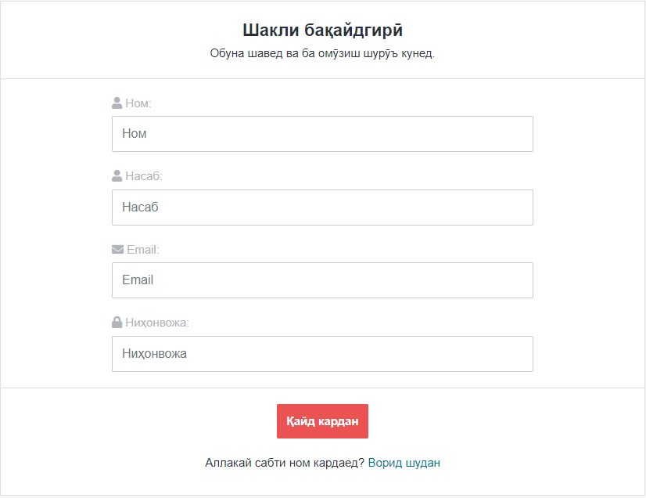

**Рисунок 6. Форма модуля регистрации**

С помощью стилей CSS изменен дизайн форм. Кнопке регистрации присвоили красный цвет. Вверху форм размещались различные символы, описывающие форму.

Далее на листинге 4 приведен код модуля регистрации.

**Листинг 4. Модуль регистрации**

public function sign_up() {

if ($this->session->userdata('admin_login')) {

redirect(site_url('admin'), 'refresh');

}elseif ($this->session->userdata('user_login')) {

redirect(site_url('user'), 'refresh');

}

$page_data['page_name'] = 'sign_up';

$page_data['page_title'] = get_phrase('sign_up');

$this->load->view('frontend/'.get_frontend_settings('theme').'/index', $page_data);

}

На листинг 4 показан модуль регистрации, где вся логика написана внутри функции sign_up и внешные файлы подключаются с помощью метода include.

Как правило, в процессе онлайн-обучения на каждом курсе обучаются несколько студентов. Их можно назвать группой. Поскольку члены группы обучаются по одному учебному материалу, они хотят узнать, кто их одноклассники. Иногда студенты могут быть не в состоянии выполнить домашнее задание, данное члену группы куратором учебной группы, или у них могут возникнуть проблемы в процессе.

Для таких ситуаций каждая платформа для обучения онлайн-курсам должна иметь модуль чата, через который студенты в группе могут задать свои вопросы своему учителю или проконсультироваться и решить любые проблемы.

Онлайн-платформа mohtob.com также имеет модуль группового чата, к которому студенты могут получить доступ после регистрации и входа в систему. Модуль сообщений показан на рисунке 7.

Сценарии связывают источник данных со страницами HTML, и все данные формы хранятся в источнике данных. Такая страница, которая связана скриптами и данные которой передаются из источника данных на HTML-страницу, называется динамической страницей.

Модуль сообщений показан на рисунке 7.

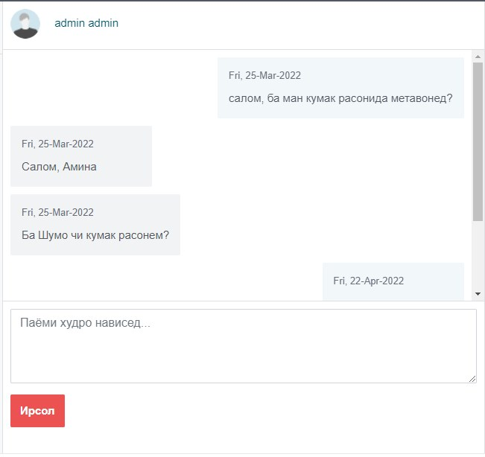

**Рисунок 7. Форма модуля сообщений**

На рисунке 7 показано, что форма модуля сообщений имеет поле ввода для сообщений и кнопку отправки для отправки сообщения администратору.

Далее на листинге 5 приведен код модуля сообщений.

**Листинг 5. Модуль сообщений**

public function my_messages($param1 = "", $param2 = "") {

if ($this->session->userdata('user_login') != true) {

redirect(site_url('home'), 'refresh');

}

if ($param1 == 'read_message') {

$page_data['message_thread_code'] = $param2;

}

elseif ($param1 == 'send_new') {

$message_thread_code = $this->crud_model->send_new_private_message();

$this->session->set_flashdata('flash_message', get_phrase('message_sent!'));

redirect(site_url('home/my_messages/read_message/' . $message_thread_code), 'refresh');

}

elseif ($param1 == 'send_reply') {

$this->crud_model->send_reply_message($param2); //$param2 = message_thread_code

$this->session->set_flashdata('flash_message', get_phrase('message_sent!'));

redirect(site_url('home/my_messages/read_message/' . $param2), 'refresh');

}

$page_data['page_name'] = "my_messages";

$page_data['page_title'] = get_phrase('my_messages');

$this->load->view('frontend/'.get_frontend_settings('theme').'/index', $page_data);

}

На листинг 5 показан модуль сообщений, где вся логика написана внутри функции my_messages.

Также на сайте имеется поисковвой модуль, где пользователи поискать нужные им курсы, рисунок показан на рисунке 8.



**Рисунок 8. Форма модуля поиска**

На рисунке 8 показано форма поиска, где имеется одно текстовое поле, пользователь может напечатать название курса и нажать на иконку поиск.

Далее на листинге 6 приведен код модуля поиска, где пртведен код функции search.

**Листинг 6. Модуль поиска**

public function search($search_string = "") {

if (isset($_GET['query']) && !empty($_GET['query'])) {

$search_string = $_GET['query'];

$page_data['courses'] = $this->crud_model->get_courses_by_search_string($search_string)->result_array();

}else {

$this->session->set_flashdata('error_message', get_phrase('no_search_value_found'));

redirect(site_url(), 'refresh');

}

if (!$this->session->userdata('layout')) {

$this->session->set_userdata('layout', 'list');

}

$page_data['layout'] = $this->session->userdata('layout');

$page_data['page_name'] = 'courses_page';

$page_data['search_string'] = $search_string;

$page_data['page_title'] = get_phrase('search_results');

$this->load->view('frontend/'.get_frontend_settings('theme').'/index', $page_data);

}

На листинг 6 показан модуль поиса, где вся логика написана внутри функции search.

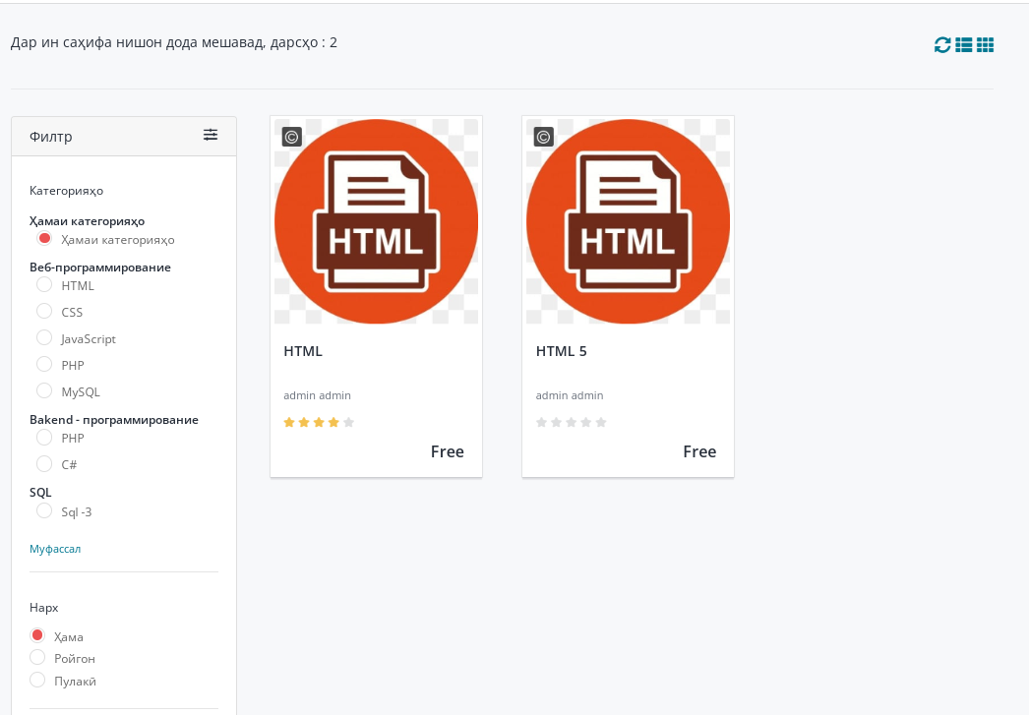

**Рисунок 9. Форма модуля фильтра**

Далее на листинге 7 приведен код модуля фильтра.

**Листинг 7. Модуль филтьр**

$courses=$this->crud_model->filter_course($selected_category_id, $selected_price, $selected_level, $selected_language, $selected_rating);

$page_data['courses'] = $courses;

На листинг 7 показан модуль филтьра, где вся логика написана внутри функции courses, потому что модуь фильтра одно из частей курсов, где пользователь может выбрать подходящий курс.

Далее представлен модуль сертификата на риунке 8.

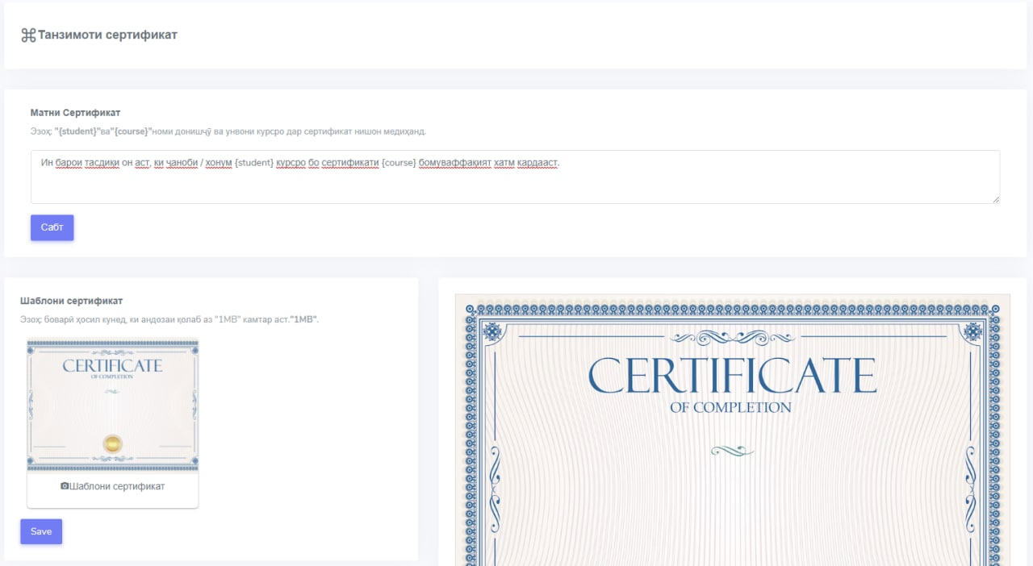

**Рисунок 10. Форма модуля шаблона сертификата**

Далее на листинге 8 приведен код модуля сертификата.

**Листинг 8. Модуль сертификат**

public function generate_certificate($certificate_identifier = "") {

if (file_exists('uploads/certificates/'.$certificate_identifier.'.jpg')){

$page_data['src'] = $certificate_identifier;

$page_data['validity'] = true;

}else{

$page_data['validity'] = false;

}

$this->load->view('certificate/index', $page_data);

}

На листинг 8 показан модуль сертификата, где вся логика написана внутри функции generate_certificate. Когда пользователь окончить курс, этот модуь автоматически сгенерирует для пользователья сертификат.

**Вывод по главе.** В итоге можно сделать вывод, что сайт онлайн-обучения mohtob.com состоит из пользовательских модулей, модуля куратора, администратора, модулей регистрации и входа и модуля сообщений.Каждая группа пользователей имеет свои возможности системы, их система реализована.

# 3. ОБРАБОТКА ИСТОЧНИКОВ ПРОЕКТНЫХ ДАННЫХ И ОЦЕНКА ЕЕ ЭФФЕКТИВНОСТИ

### 3.1 Концепцию источника данных

Чтобы определить понятие источника данных, разные ученые изучают его различные определения.

Источник данных - набор данных, хранящихся по схеме данных, а манипуляции с ними выполняются по правилам инструмента моделирования данных. (ГОСТ)

Источник данных - совокупность данных, организованная по общему устройству данных, хранимых в ЭВМ, и по определенным правилам и представляющая собой любую релевантную предметную область, которая может быть использована для удовлетворения требований пользователя к данным (Когаловский). Г-Н).

База данных - некоторый набор данных, в основе которого лежит непрерывная конструкция данных, используемая программной системой конкретной организации. (Дата К.Дж.)

Система управления базами данных, сокращенно. СУБД (система управления базами данных, сокращенно СУБД) — это набор программных и лингвистических средств общего или специального назначения, управляющих созданием и использованием баз данных.

SIMD представляет собой набор приложений, которые позволяют пользователю создавать базу данных (БД) и обрабатывать данные (устанавливать, обновлять, удалять и выбирать). Система обеспечивает безопасность, надежность и целостность данных, а также средства управления базами данных.

Основные функции SIMD: управление данными во внешней памяти (на дисках). Управление данными в оперативной памяти с помощью дискового кэша. Сохранение изменений, копирование и восстановление баз данных после ошибок. Поддержка языков баз данных (язык определения данных, язык обработки данных).

Состав современной SIM Обычно современная SIM состоит из следующих компонентов:

ядро, отвечающее за управление данными во внешней памяти и ОЗУ и запись. Процессор языка базы данных, оптимизирующий поиск и модификацию запросов данных и, как правило, создающий внутренний код, который может выполняться независимо от машины. Подсистема поддержки времени выполнения, интерпретирующая приложения обработки данных, создающая пользовательский интерфейс с SIMD, служебные программы (внешние утилиты), предоставляющие ряд дополнительных сервисных опций информационной системы.

Классификация SIMD по модели данных:

• иерархический;

• нетворкинг;

• относительный;

• объектно-ориентированный;

• объект-отношение.

В зависимости от уровня распространения SIM-карты могут быть следующих типов: локальные (все части локальной SIM-карты располагаются на одном компьютере), распределенные SIMD-карты (части SIM-карты могут располагаться не только на одном, но и на двух и более компьютеры), обращаясь к базе данных, файловому серверу.

В файловом сервере SIMD файлы данных централизованно расположены на файловом сервере. SIM-карта находится на каждом клиентском компьютере (рабочей станции). SIMD имеет доступ к данным через локальную сеть. Синхронизация чтения и обновления осуществляется через файловые блокировки.

Преимуществом этой архитектуры является низкая загрузка ЦП файлового сервера.

Недостатки: высокая потенциальная нагрузка на локальную сеть; сложность или невозможность централизованного управления; сложность или неспособность обеспечить такие важные функции, как высокая надежность, высокая доступность и высокая безопасность. Чаще всего они используются в локальных приложениях, использующих функции управления базами данных; в системах с низкой интенсивностью обработки данных и малой пиковой нагрузкой на базу данных.

В настоящее время технология файловых серверов считается устаревшей и ее использование в больших информационных системах является недостатком.

Примеры: Microsoft Access, Paradox, dBase, FoxPro, Visual FoxPro.

Клиент-сервер

Клиент-серверный SIMD размещается на сервере вместе с базой данных и имеет прямой доступ к базе данных в монопольном режиме. Все клиентские запросы на обработку данных централизованно обрабатываются клиент-серверным MDM.

Недостатком клиент-серверного SIMD является высокая нагрузка на сервер.

Преимущества: возможность снизить нагрузку на локальную сеть; простота централизованного управления; удобство предоставления важных функций, таких как высокая надежность, высокая доступность и высокий уровень безопасности.

Примеры: Oracle Database, Firebird, Interbase, IBM DB2, Informix, MS SQL Server, Sybase Adaptive Server Enterprise, PostgreSQL, MySQL, Caché, Linter.

Включено

Встроенный SIMD — это IMC, который может предоставляться как неотъемлемая часть некоторых программных продуктов, не требуя процедуры автоматической установки. Встроенный SIMD предназначен для локального хранения дополнительных данных и не предназначен для совместного использования в сети.

Физически вставленный SIMD часто используется в качестве подключаемой библиотеки. Доступ к данным из программы может быть через SQL или через специальные программные интерфейсы.

Примеры: OpenEdge, SQLite, BerkeleyDB, Firebird Embedded, Microsoft SQL Server Compact, Линтер.

3.2 Подбор инструментов для обработки

Для обработки базы данных используются следующие инструменты:

* СУБД Mysql;
* локальный сервер Openserver;
* язык программирования PHP.

MySQL — это система управления реляционными базами данных. MySQL разрабатывается и поддерживается корпорацией Oracle, которая приобрела права на товарный знак совместно с Sun Microsystems, которая ранее приобрела MySQL AB из Швеции. Продукт распространяется как по Стандартной общественной лицензии GNU, так и по коммерческой лицензии. Кроме того, разработчики создают функцию для лицензированных пользователей. Именно благодаря этому приказу практически в первых версиях появился механизм повторения.

Продукт распространяется как по Стандартной общественной лицензии GNU, так и по коммерческой лицензии.

Логотип SIMD показан на рисунке 8.



**Рисунок 11. Логотип СУБД MySQL**

Поддержка SIM-карт MySQL поддерживается большим количеством типов таблиц: пользователи могут выбирать между таблицами MyISAM, которые поддерживают полнотекстовый поиск, и таблицами InnoDB, которые поддерживают транзакции на уровне отдельных записей. Кроме того, MySQL поставляется со специальным типом таблицы EXAMPLE, которая показывает, как создавать новые типы таблиц. Благодаря открытой архитектуре и лицензированию GPL в базу данных постоянно добавляются новые типы таблиц.

PHP -это язык-программирования, которая работает на сторона - сервера. PHP расшифруктся как HyperText PreProccesor, раньше называлось Personal Home Page. С помощью PHP, обычно разрабатывают динамические веб - сайты.

Open Server Panel — это мобильная программная среда, созданная специально для веб-разработчиков на основе их рекомендаций и пожеланий.

Этот программный пакет включает в себя тщательно подобранный набор серверного программного обеспечения, а также невероятно удобную и интеллектуальную утилиту управления, обладающую мощными возможностями администрирования и настройки для всех доступных компонентов.

Open Server Panel — это портативная программная среда, созданная специально для веб-разработчиков с учётом их рекомендаций и пожеланий.

3.3 Обработка источников данных проекта

Перед обработкой источника данных и его таблиц необходимо изучить типы типов данных в таблицах.

При определении столбцов таблицы необходимо указать тип данных для них. Каждый столбец должен иметь тип данных.

Тип данных определяет, какие значения можно хранить в столбце и сколько места в памяти они занимают.

MySQL предлагает следующие типы данных, которые можно разделить на несколько групп.

Типы персонажей

CHAR: представляет строку фиксированной длины. Длина сохраненной строки указана в круглых скобках, например, CHAR (10) — это строка из десяти символов. И если в таблице этого столбца сохраняется строка из 6 символов (т.е. меньше заданной длины в 10 символов), то строка заполняется 4 пробелами и в итоге занимает 10 символов.

Тип CHAR может содержать до 255 байт.

VARCHAR: представляет строку переменной длины.

Длина сохраненной строки также указывается в скобках, например, VARCHAR (10). Однако, в отличие от CHAR, сохраненная строка занимает ровно столько же места. Например, если конкретная длина составляет 10 символов, но строка из 6 символов сохраняется в столбце, то сохраненная строка по-прежнему занимает 6 символов и дополнительный байт, сохраняющий длину строки.

Всего тип VARCHAR может хранить до 65 535 байт.

Потому что MySQL 5.6, CHAR и VARCHAR по умолчанию используют шифрование UTF-8, что позволяет хранить до 3 байтов символов в зависимости от языка (для большинства европейских языков по 1 байту на каждый символ, для ряда языков восточных и средних восточные языки — 2 байта и для китайского, японского, корейского — по 3 байта на символ).

Ряд дополнительных типов данных представляет собой текст неопределенной длины:

TINYTEXT: представляет текст размером до 255 байт.

ТЕКСТ: Представляет текст длиной до 65 КБ.

СРЕДНЕТЕКСТ: текст длиной до 16 МБ.

БОЛЬШОЙ ТЕКСТ: текст размером до 4 ГБ.

Цифровые типы

TINYINT: представляет целые числа от -128 до 127, занимает 1 байт.

BOOL: на самом деле не представляет один тип, а является лишь псевдонимом для типа TINYINT(1) и может содержать два значения 0 и 1. Однако этот тип также может принимать встроенные константы TRUE. число 1) и FALSE (представляет число 0) в качестве значений. ).

Он также имеет прозвище BOOLEAN.

Точный параметр представляет собой максимальное количество цифр, которое может хранить число. Это значение должно быть от 1 до 65.

Параметр масштаба указывает максимальное количество цифр, которое может содержать число после запятой.

Это значение должно быть между 0 и значением точного параметра. Он установлен на 0.

Например, в следующем определении столбца:

оклад ТЭН (5,2)

Число 5 соответствует точности, а число 2 — масштабу, поэтому этот столбец может содержать значения от -999,99 до 999,99.

Размер данных в байтах для DECIMAL зависит от сохраненного значения.

Этот тип также имеет прозвища NUMERIC, DEC, FIXED.

FLOAT: поддерживает одиночные дроби с плавающей запятой от -3,4028 * 1038 до 3,4028 * 1038, занимает 4 байта

Может принимать форму FLOAT (M, D), где M — общее количество цифр, а D — количество десятичных разрядов.

DOUBLE: Дробные числа с плавающей запятой сохраняют точное удвоение от -1,7976 * 10308 до 1,7976 * 10308, занимая 8 байтов. Он также может принимать форму DOUBLE (M, D), где M — общее количество цифр, а D — количество десятичных разрядов.

Этот тип также имеет прозвища REAL и DOUBLE PRECISION, которые можно использовать вместо DOUBLE.

Типы даты и времени

ДАТА: хранится с 1 января 1000 г. по 31 декабря 9999 г. (с "1000-01-01" по "9999-12-31"). Формат хранения по умолчанию — гггг-мм-дд. Занимает 3 байта.

ВРЕМЯ: экономит время с -838:59:59 до 838:59:59. Формат времени по умолчанию — «чч:мм:сс». Занимает 3 байта.

DATETIME: объединяет время и дату, диапазон дат и времени от 1 января 1000 г. до 31 декабря 9999 г. (от "1000-01-01 00:00:00" до "9999-12-31 23:59:59" "").

Формат хранения по умолчанию — «гггг-мм-дд чч:дд:сс». Занимает 8 байт

Для обработки базы данных проекта «Краткосрочные обучающие онлайн-курсы» в программе SQLyog написал следующий запрос (Листинг1).

**Листинг 9. Программный код для обработки источника данных и таблиц**

CREATE DATABASE dblms DEFAULT CHARACTER SET utf8;

CREATE TABLE `users` (  
id` int(11) unsigned NOT NULL AUTO_INCREMENT,  
first_name` varchar(255) DEFAULT NULL,  
last_name` varchar(255) DEFAULT NULL,  
`email` varchar(50) DEFAULT NULL,  
password` varchar(255) DEFAULT NULL,  
`social_links` longtext,  
`biography` longtext,  
`role_id` int(11) DEFAULT NULL,  
`date_added` int(11) DEFAULT NULL,  
`last_modified` int(11) DEFAULT NULL,  
`watch_history` longtext,  
`wishlist` longtext,  
`title` longtext,  
`paypal_keys` longtext,  
`stripe_keys` longtext,  
`verification_code` longtext,  
`status` int(11) DEFAULT NULL,  
 PRIMARY KEY (`id`)  
) ENGINE=InnoDB AUTO_INCREMENT=6 DEFAULT CHARSET=utf8mb4;

Результат выполнения программного кода, приведенного в списке 1, показан на рисунке 9.

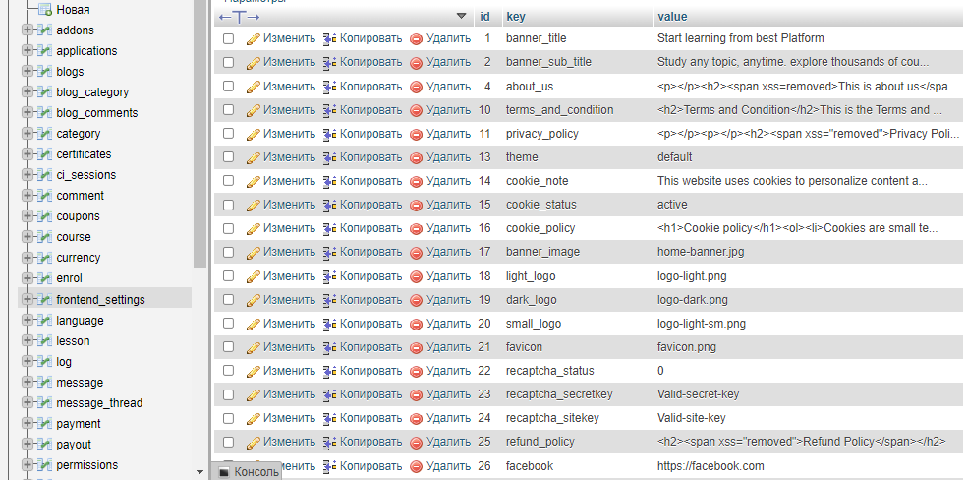

**Рисунок 12. Листинг результатов 1**

Исходный код данных курса и таблица пользователей базы данных обработаны с помощью программного кода

Таким же образом к источнику данных было добавлено еще 18 таблиц. Его программный код приведен в приложениях.

Список таблиц:

• категории;

• сеансы;

• курсы;

• комментарии;

• сообщения;

• платежи;

• уроки;

• рейтинг.

Результаты работы представлены на рисунке 10.

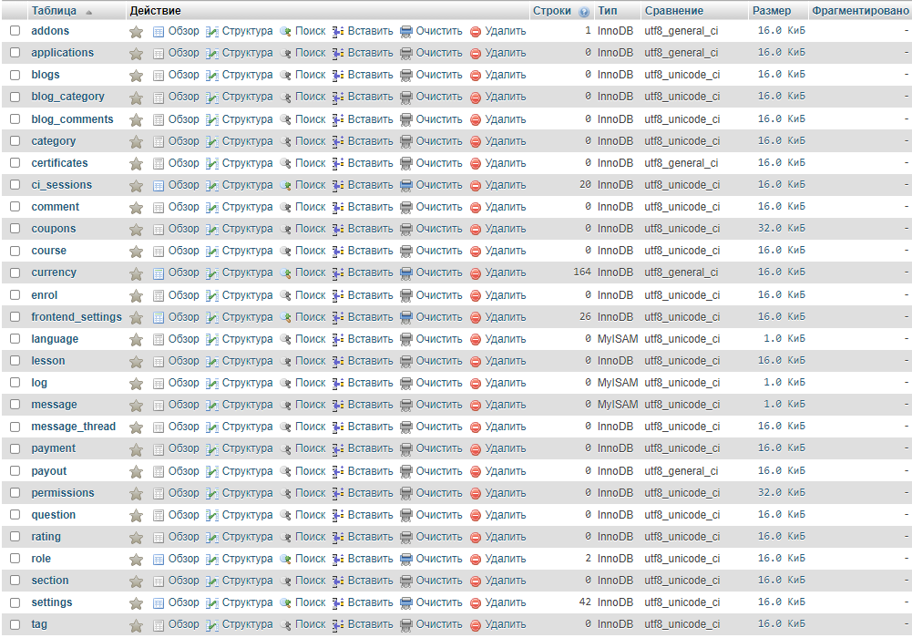

**Рисунок 13. Схема источника данных**

Как показано на рис. 10, в источнике данных есть 18 таблиц, которые можно связать между собой.

Источник данных был полностью организован. Теперь нужно заполнить каждую таблицу данными. Для этого используйте запрос «Вставить в».

**Листинг 10. Программный код для обработки источника данных и таблиц**

INSERT INTO `kurs`.`users` (

`id`, `first_name`, `last_name`, `email`, `password`, `social_links`, `biography`, `role_id`, `date_added`, `last_modified`, `watch_history`, `wishlist`, `title`, `paypal_keys`, `stripe_keys`, `verification_code`, `status`

) VALUES('1',' admin, ' admin, ' [admin@example.com](mailto:admin@example.com)', ' d033e22ae348aeb5660fc2140aec35850c4da997', ' {"facebook":"","twitter":"","linkedin":""}, ' (NULL)','1, (NULL, (NULL), (NULL), ' (NULL) ', ' (NULL) ', ' (NULL) ', ' (NULL) ',' eb2988727d48cded19568b8494369a39, '1') ;

Таким образом, в источник данных курса, пользовательскую таблицу, было добавлено несколько строк. Результат показан на рисунке 10.



**Рисунок 14. Листинг результатов 2**

Таким образом, с помощью языка запросов Sql и его операторов была полностью обработана база данных проекта «Разработка онлайн-сервисов обучения краткосрочных курсов» и заполнены данными ее таблицы.

3.4. Методология экономической оценки информационных технологий

Существует много типов методологий оценки информационных технологий:

• классическая финансовая методология;

• вероятностная методология;

• оборудование для качественного анализа.

Вероятностная методология может использоваться для оценки эффективности информационных технологий. Причиной использования этого метода является возможность появления новых функций и технологий. В процессе создания сайта есть вероятность допустить ошибку, и если это произойдет, группе программистов придется обновить договор или техническое задание и допустить ошибку.

3.5. Стоимость проекта

Для того чтобы рассчитать стоимость проекта, необходимо выявить затраты, понесенные в ходе проекта и в ходе его реализации. При расчете экономической эффективности проекта необходимо учитывать реальную стоимость веб-приложения и Android-приложения при его разработке. В стоимость данного проекта входят следующие виды затрат:

• расходы на оплату труда программистов;

• интернет и канцелярские расходы;

• износ технических средств;

• затраты на электроэнергию;

• затраты на питание ноутбука.

Зарплата программиста выплачивается за часы, отработанные над проектом. Следовательно, заработная плата должна рассчитываться за один час. Средняя заработная плата специалистов по информационным технологиям составляет 2000 сомони, что является отправной точкой. Учитывая, что количество рабочих дней в месяце 26 дней по 8 рабочих часов, оклад 1 часа работы программиста составляет указанную сумму:

(1)

который здесь: FCC - фонд рабочего времени в месяц.

На основании данных о днях и рабочих часах рассчитывалась месячная зарплата разработчиков за один час.

2000 cомони/26 дней =77 cомони

FCC = 26 дней * 8час = 208 час.

Расчет выплаты заработной платы за 1 час работы работников:

(2)

Для расчета заработной платы работников, в первую очередь, была рассчитана заработная плата за один рабочий день, которая составила 77 сомони. Для расчета заработной платы средняя заработная плата работников составила 76,9 сомони.

Для расчета общего количества рабочих часов в первый день месяца умножаем количество рабочих дней на один день, и общий результат разработчиков составляет 208 полных рабочих часов. По графику было подсчитано, что это 26 дней.

Следовательно, заработная плата должна рассчитываться за один час. Средняя заработная плата специалистов по информационным технологиям составляет 2000 сомони, что является отправной точкой.

**Таблица 3. Объем работ с информацией и разработка проекта**

| № | Вид выполняемых работ | Кол.дней | Рабочее время  1 день | Число участников | Общие часы | М.к. 9,6 cмн. для 1 cоaт |
| --- | --- | --- | --- | --- | --- | --- |
| 1 | Анализ предметной области | 3 | 8 | 4 | 96 | 921,6 |
| 2 | Дизайн и разработка программного обеспечения | 2 | 8 | 2 | 32 | 307,2 |
| 4 | Веб-дизайн, android-приложение | 3 | 9 | 2 | 54 | 518,4 |
| 5 | Разработка модулей проекта | 8 | 8 | 1 | 64 | 614,4 |
| 6 | Внесение данных в БМ | 3 | 5 | 2 | 30 | 288 |
| 7 | Интеграция модулей и тестирование проекта | 2 | 5 | 2 | 20 | 192 |
|  | Итого | 21 |  |  | 296 | 2841,6 |

Источник данных: данные автора

Из таблицы выше было установлено, что мы потратили на работу над проектом 26 дней, что показало, что рабочие часы были отработаны 2 людьми.

Информация о заработной плате приведена в таблице, и заработная плата рассчитывается по этой формуле.

(3)

где Tc – общее время разработки программы, равное 296 часам.

(4)

Здесь рассчитывается перечень затрат на пользование интернет-услугами и канцелярскими принадлежностями, как показано в таблице 6.

Из таблицы выше было установлено, что мы потратили на работу над проектом 26 дней, что показало, что рабочие часы были отработаны 2 людьми.

**Таблица 4. Затраты на использование Интернета и канцелярские принадлежности**

|  |  |  |
| --- | --- | --- |
| № | Список расходов | Цена для 1 месяца, cомони |
| 1 | Интернет (Zet-mobile) | 100 |
| 2 | Канцелярские товары | 45 |
|  | Итого | 110 |

Источник данных: данные автора

На основании этих расчетов было установлено, что стоимость пользования интернет-услугами и канцелярскими принадлежностями составляет 110 сомони. Расчет амортизации.

Для расчета фактической стоимости веб-приложения были рассчитаны все затраты на разработку веб-приложения, которые приведены в таблице 5.

**Таблица 5. Ключевые инструменты для разработки проекта.**

|  |  |  |  |  |
| --- | --- | --- | --- | --- |
| № | Список инструментов | Количество | Цена | Cуммa |
| 1 | Компьютер | 3 | 3500 | 10500 |
| 2 | Стол | 4 | 155 | 620 |
| 3 | Стул | 4 | 90 | 360 |
| Ҳaмaгӣ: | | | | 11480 |

Источник данных: данные автора

Необходимое производственное оборудование включает в себя: 3 компьютера для разработки по цене 10500 сомони 1 единицу современного оборудования, которое будет выполнять функции принтера и сканера. Учитывая, что было закуплено 3 современных ноутбука, остальные работники работали со своими компьютерами.

При расчете суммы денежных средств, затраченных на использование основных средств, используется объем работ. Всего на проект было затрачено 422 рабочих часа, в которых использовалось 4 компьютера.

Поэтому сумма отчислений исчисляется от общего количества часов, отработанных компьютерами. Подробно приведены расчеты стоимости компьютера:

По формуле регулярности амортизация рассчитывается за каждый год работы компьютера.

(6)

Амортизация за каждый компьютер составляет 1700 сомони в год, а за 3 компьютера - 5100 сомони. Амортизация оборудования представлена ​​в таблице 8.

**Таблица 6. Расчет вида амортизации**

|  |  |  |  |  |  |  |
| --- | --- | --- | --- | --- | --- | --- |
| № | Расходы | | Итого | | Срок | Aмортизaция |
| 1 | Компьютер | | 10500 | | 5 | 2000 |
| 2 | Стол | | 620 | | 5 | 100 |
| 3 | Стул | | 360 | | 5 | 85 |
| Итого: | | 11480 | |  | | 2185 |

Источник данных: данные автора

Ликвидационная стоимость стола составляет 200 сомони, 119 сомони, а общая амортизация 3 250 сомони.

Данные по «домену» и «хостингу» Стоимость домена составила 150 сомони в год и 65 сомони в месяц за 1 Гб хостинга. Арендная плата за здание составляет 500 сомони в месяц.

**Таблица 7. Определение затрат**

|  |  |  |
| --- | --- | --- |
| № | Расходы | Количество (cом) |
| 1 | Расходы на домен | 150 |
| 2 | Расходы на хостинг | 100 |

Источник данных: данные автора

Домен — это имя сайта. Доменные имена придуманы для обслуживания и поиска сайтов в Интернете.

Хостинг — это услуга по предоставлению ресурсов для размещения информации на сервере, который постоянно подключен к сети (обычно к Интернету).

Стоимость электроэнергии за использование ноутбука рассчитывается следующим образом:

Расходы на электроэнергию при использовании компьютеров рассчитываются исходя из цены на электроэнергию, которая составляет 0,20 сомони за 1 кВт/ч. С учетом стандартной стоимости ноутбука, которая составляет 0,070 кВт/ч, рассчитывается общая стоимость потребления электроэнергии. Таким образом, при использовании компьютеров для электричества мы используем следующую формулу:

(cомони/c). (7)

Для расчета стоимости электроэнергии используется следующая формула:

, (8)

где P_e – стоимость электроэнергии (сомони);

Т_о - количество часов, затраченных на разработку проекта (часы);

P_h - потребляемая мощность при использовании компьютеров в 1 час (сомони/час).

Это цена, по которой электростанции продают электроэнергию (мощность) на оптовый рынок.

**Таблица 8. Затраты на электроэнергию**

| № | Расходы | Количество | Время | Расходы света (кВт) | Расходы света (cом) | Общие расходы света |
| --- | --- | --- | --- | --- | --- | --- |
| 1 | Компьютер | 5 | 280 | 0.060 | 2,80 | 15,7 |
| 2 | Освещения | 4 | 100 | 0.015 | 0.60 | 2.3 |

Источник данных: данные автора

cомони. (9)

После расчета стоимости электроэнергии результаты представлены в таблице 11.

Согласно расчетам, стоимость электроэнергии по проекту составила 15,7 сомони.

Расходы на аренду здания.

В связи с ограниченными финансовыми возможностями для разработки проекта было арендовано офисное здание. Ежемесячная арендная плата составляет 600 сомони.

На практике были определены вышеуказанные затраты и общая стоимость проекта. Перечень общих затрат и их стоимость приведены в таблице 10.

**Таблица 9. Общие затраты на разработку онлайн портала**

| № | Список расходов | Цена, cомони |
| --- | --- | --- |
| 1 | Фонд оплаты труда | 2841,6 |
| 2 | Социальный налог (25%) | *2841,6* |
| 3 | Расходы на Интернет и канцтовары | 110 |
| 4 | Амортизация | 2185 |
| 5 | Затраты на электроэнергию для освещения | 15,7 |
| 6 | Стоимость электроэнергии для ноутбука | 500 |
| Итого: | | 8492,2 |

Источник данных: данные автора

Первоначальная стоимость веб-приложения и Android-приложения - «Автоматизация справочного процесса» составляет 8492,2 сомони. На языке экономики затрат мы обозначаем Tc, что означает общие затраты.

Мы используем амортизацию для расчета стоимости строительства проекта.

Каждый инвестиционный проект должен сначала быть самофинансируемым (т. е. все платежи, связанные с реализацией проектов, должны производиться в полном объеме и своевременно), а затем проект должен быть профинансирован. При этом существует два подхода к финансово-экономической оценке. С экономической точки зрения проект выгоден и может привлечь внимание пользователей.

**Выводы по главе.** Глава 3 охватывает экономическое обоснование проекта, которое включает методологию экономической оценки информационных технологий, оценку стоимости и идентификацию проекта.

# ЗАКЛЮЧЕНИЕ

Современное общество развивается очень быстро. С каждым днем ​​растет количество пользователей техники, технологий и Интернета. Общество развило свою сеть Интернет и привыкло автоматизировать многие процессы.

В процессе организации выполнения задания была рассмотрена дипломная работа на тему «Разработка онлайн образовательных сервисов для краткосрочных курсов». Рассмотрены теоретические основы проекта. Объясняется предметная область, анализируются новизна, цель, тематика, содержание статьи и описание проекта. Веб-сайт — это документ, который регулярно изменяется, и любые изменения вносятся для того, чтобы вести бизнес с помощью технологий. Оценивалась эффективность проекта. Эффективность проекта измеряется в абсолютном и относительном выражении.

В результате анализа установлено, что строительство платформы обойдется в 16 619 сомони и проект будет реализован в течение 3-х месяцев. Проект окупит свои расходы в течение 5 месяцев. Такой платформы в Интернете не существовало, поэтому был создан проект и модель для создания веб-портала.

Процесс завершения диссертации и написания пояснения к диссертации был разделен на три основные части.

Первая часть объяснения диссертации включала теоретическое объяснение проекта. В основном в этой части выполнялись следующие действия:

* выбор тем и описание предметной области;
* определение объекта и предмета выбранной темы;
* актуальное описание выбранной темы;
* отчет о проблеме задачи;
* формулировка целей развития проекта;
* определение задач для достижения поставленной цели;
* анализ существующих приложений;
* выбор технологии обработки.

Задачей в рамках отчета о выполнении квалификационной работы было «Разработка сервиса онлайн обучения краткосрочных курсов: разработка бекэенд модулей». В рамках разработки данного Web-проекта для соответствия стандартам мировых Web-сайтов был изучен процесс развития современных Web-технологий. Также в результате анализа образовательного процесса образовательных площадок за рубежом и консультаций с опытными учителями общеобразовательных школ был создан интерфейс страницы учебных материалов.

# СПИСОК ИСПОЛЬЗОВАННЫХ ИСТОЧНИКОВ

**Основная литература:**

1. PHP finacademy. URL: [https://finacademy.net/materials/article/chem-otlichaetsya-onlajn- obuchenie-ot-distantsionnogo-obucheniya](https://finacademy.net/materials/article/chem-otlichaetsya-onlajn-obuchenie-ot-distantsionnogo-obucheniya)/ (дата обращения: 01.03.2022)
2. HTML finacademy. URL: [https://finacademy.net/materials/article/chem-otlichaetsya-onlajn- obuchenie-ot-distantsionnogo-obucheniya](https://finacademy.net/materials/article/chem-otlichaetsya-onlajn-obuchenie-ot-distantsionnogo-obucheniya) / (дата обращения:10.03.2022)
3. CSS externat. [Электронный ресурс]. URL: [https://externat.foxford.ru/polezno-znat/chto-takoe-distancionnoe- obuchenie](https://externat.foxford.ru/polezno-znat/chto-takoe-distancionnoe-obuchenie) / (дата обращения:01.04.2022)
4. MySQL profguide. URL: [https://www.profguide.io/article/chem-otlichaetsya-distancionnoe- obuchenie-ot-ehlektronnogo-i-onlajn.html](https://www.profguide.io/article/chem-otlichaetsya-distancionnoe-obuchenie-ot-ehlektronnogo-i-onlajn.html) / (дата обращения:10.04.2022)
5. AJAX externat. URL: [https://e-queo.com/blog/expertnie-stati/onlain-obuchenie- preimushesnva-i-nedostatki/](https://e-queo.com/blog/expertnie-stati/onlain-obuchenie-preimushesnva-i-nedostatki/) / (дата обращения:10.04.2022)
6. PHP myownconference. URL: <https://myownconference.ru/blog/online-obuchenie/>/ (дата обращения:10.04.2022)
7. Laravel полное руководство | WebForMySelf.com - <https://webformyself.com/laravel/> [дата обращения: 18.10.2022]
8. Онлайн-школа Фоксфорд <https://foxford.ru/> [дата обращения:02.01.2022]
9. Laravel - <https://laravel.com/docs/8.x/eloquent> [дата обращения: 03.01.2022]
10. Мэтт Стаффер: Laravel. Полное руководство [дата обращения:14.01.2022]
11. Академия Хана - <https://ru.khanacademy.org/> [дата обращения: 20.01.2022]
12. Discovery Education - <https://www.discoveryeducationglobal.com/> [дата обращения: 23.01.2022]

**Электронные ресурсы:**

1. aradigm Online [Электронный ресурс]. - <https://online.visual-paradigm.com/> [дата обращения: 25.01.2022]
2. Сайт “Веб документация Javascript”. [Электронный ресурс]. URL: <https://www.tutorialspoint.com/javascript/index.htm> [дата обращения: 03.02.2022].
3. Анализ платформ онлайн-обучения. [Электронный ресурс]. URL: <https://www.ispring.ru/elearning-insights/platforma-onlain-obucheniya> [дата обращения: 13.12.2022].
4. Архитектура Web-сайта. [Электронный ресурс]. URL: <https://hackr.io/blog/web-application-architecture-definition-models-types-and-more> [дата обращения: 05.02.2022].
5. Разработка Web-сервис с фреймворк Laravel. [Электронный ресурс]. URL: <https://www.toptal.com/laravel/restful-laravel-api-tutorial> [дата обращения: 13.03.2022].
6. Веб документация MDN [Электронный ресурс]. - <https://developer.mozilla.org/ru/> [дата обращения: 14.01.2022]
7. Screencasts for the modern.developer [Электронный ресурс]. - <https://laracasts.com/> [дата обращения: 23.01.2022]
8. Stack Overflow [Электронный ресурс]. - Where Developers Learn, Share, & Build Careers - <https://stackoverflow.com/> [дата обращения: 04.02.2021]

# ПРИЛОЖЕНИЕ 1

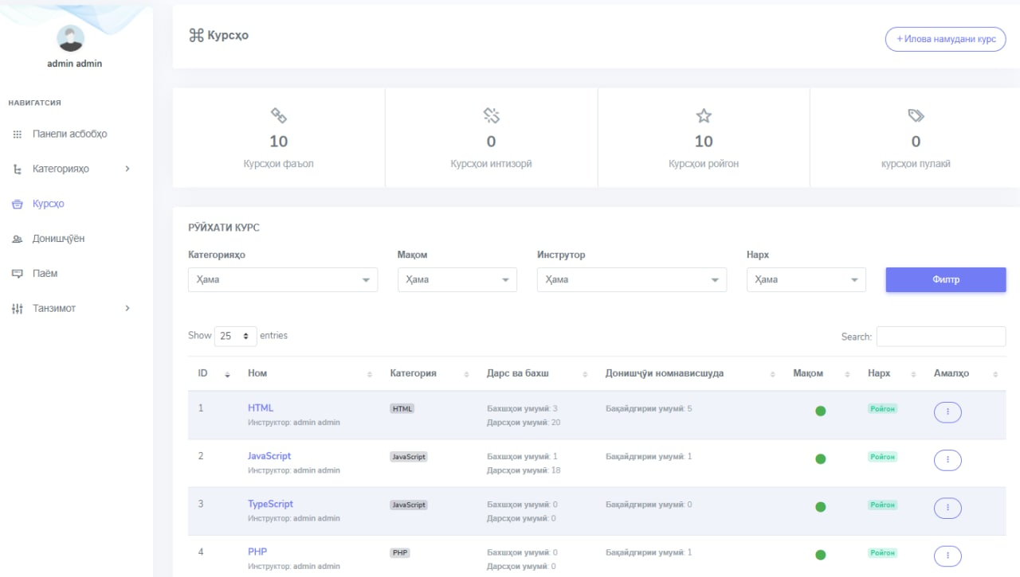

**Рисунок 1. Страница модуля курсы**

# ПРИЛОЖЕНИЕ 2

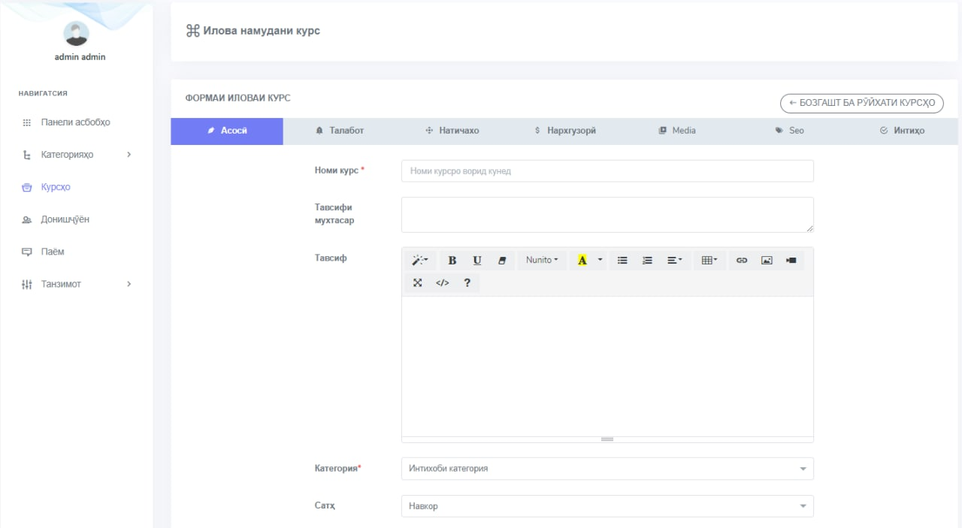

**Рисунок 1. Страница модуля добавление курсов**

# ПРИЛОЖЕНИЕ 3

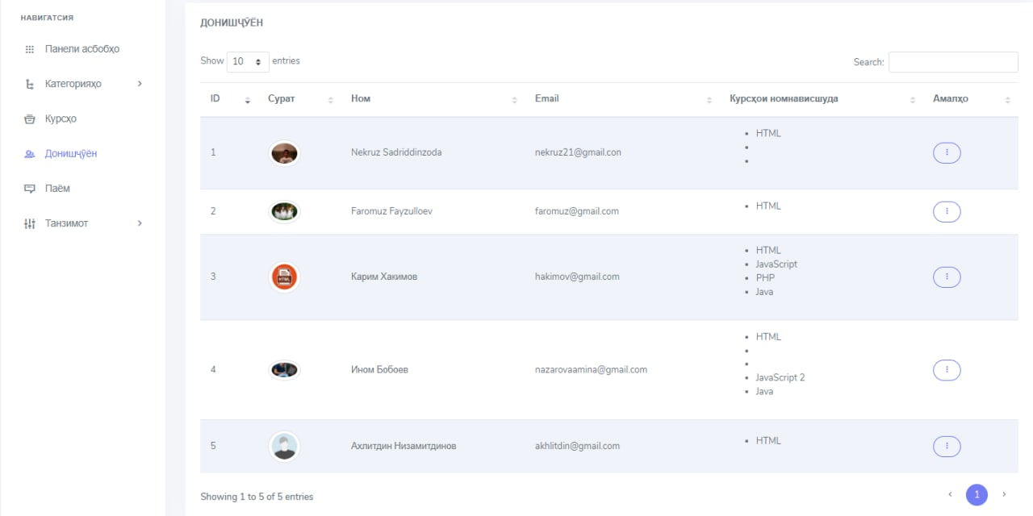

**Рисунок 3. Страница модуля студенты**